

**6. Комплектность**

источник питания «ИМПУЛЬС-5 v.8», шт. ...............................................................................................................................**1**

паспорт, шт. ...................................................................................................................................................................................**1**

предохранитель 250В 1А, шт. ......................................................................................................................................................**1**

**7. Меры безопасности**

7.1.При эксплуатации источника необходимо соблюдать правила техники безопасности, изложенные в инструкции «Правила технической эксплуатации электроустановок потребителей» и «Правила техники безопасности при эксплуатации электроустановок потребителей».

7.2.Подключение сетевых проводов к клеммам «220В» осуществляется только при отсутствии на них напряжения.

7.3.Категорически запрещается производить замену АКБ и какие-либо работы при включенном питании 220В.

**Внимание! При установке источника питания запрещается его монтаж в нишах, в шкафах, на мягких покрытиях, углублениях, на расстоянии меньше одного метра от отопительных приборов, в местах действия солнечных лучей.**

**8. Хранение и утилизация**

8.1.Оповещатели допускается хранить (транспортировать) в крытых помещениях (транспортных средствах) при температуре от -50 до +50°С в упаковке поставщика.

8.2.В помещениях для хранения оповещателей не должно быть паров кислот, щелочей, агрессивных газов и других вредных примесей, вызывающих коррозию.

8.3.После транспортирования и хранения при отрицательных температурах оповещатели после распаковывания перед проверкой должен быть выдержан в нормальных климатических условиях не менее 2ч.

8.4.Особых мер по утилизации не требует.

**9. Гарантии изготовителя**

9.1.Предприятие-изготовитель гарантирует нормальную работу оповещателя в течение 18 мес. со дня изготовления при соблюдении потребителем условий эксплуатации и правил хранения, изложенного в настоящем паспорте.

9.2.Предприятие-изготовитель оставляет за собой право внесения конструктивных изменений, не ухудшающих потребительских свойств, которые могут быть не отражены в данном паспорте.

**Свидетельство о приемке**

**Источник «ИМПУЛЬС-5 v.8», заводской №_____________________ признан годным к эксплуатации.**

**Дата изготовления ______________ 2022г__**

Дополнительную информацию смотри на сайте **www.eltech-service.ru**

Рисунок 1. Схема подключения «ИМПУЛЬС-5 v.8»

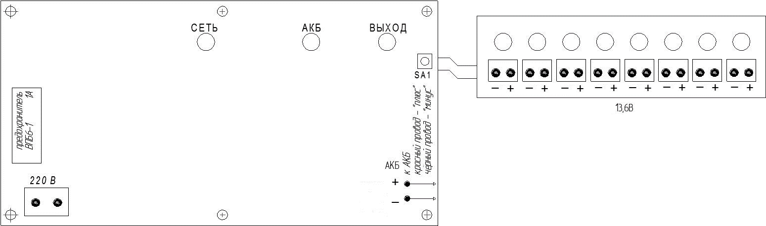

Единая служба техподдержки **8-(8452)-74-00-40**

**Произведено в России**

**ИП Раченков Александр Викторович**

**644076 г. Омск, ул. 75-ой Гвардейской бригады, 1 «В»**

**соответствует требованиям ТР ЕАЭС 043/2017**

**ИСТОЧНИК ВТОРИЧНОГО ЭЛЕКТРОПИТАНИЯ РЕЗЕРВИРОВАННЫЙ**

**С РАЗВЕТВИТЕЛЕМ ВЫХОДА**

**ИМПУЛЬС-5 v.8**

**ПАСПОРТ**

ОКПД 2 26.30.50.119 ТН ВЭД ЕАЭС 8504 40 820 0 ТУ 26.30.50-018-0131524356-2021 RU С-RU.ПБ68.В.00371/21

**1. Общие сведения**

1.1.Источник вторичного электропитания резервированный с разветвителем выхода «ИМПУЛЬС-5 v.8» (далее источник), предназначен для гарантированного электроснабжения постоянным током технических средств с номинальным напряжением питания 12В.

Источник имеет встроенный разветвитель питания на 8 выходов с максимальной нагрузкой по каждому выходу не более 1А. **При этом максимальная суммарная нагрузка по выходу источника не должна превышать 5А**.

1.2.При пропадании напряжения в сети переменного тока 220В 50Гц источник автоматически обеспечивает питание энергопотребителей от встроенной аккумуляторной батареи (АКБ).

1.3.Источник обеспечивает заряд и автоматическое отключение при глубоком разряде АКБ, а также защиту от переполюсовки.

1.4.Источник обеспечивает контроль сетевого и выходного напряжения.

1.5.Источник имеет автоматическую защиту низковольтного выхода от короткого замыкания и превышения максимально допустимого тока нагрузки. Также встроенный разветвитель обеспечивает защиту каждого из своих выходов от перегрузки выше 1А. При устранении неисправности в линии энергопотребителей источник автоматически восстанавливает свою работу.

1.6.Источник имеет световую сигнализацию состояния прибора.

1.7.Возможен ручной запуск источника после замены разряженной АКБ при отсутствии сетевого питания.

**2. Технические характеристики**

|  |  |  |
| --- | --- | --- |
| **№** | **Технические характеристики** | **Значение** |
| 1 | Основной источник электропитания | сеть переменного тока 220 (+22 ; -33)В, 50Гц |
| 2 | Резервный источник электропитания (приобретается отдельно) | 2 АКБ емкостью 7А/ч напряжением 12В |
| 3 | Номинальное выходное напряжение, В | 13,6 ± 0,2 |
| 4 | Номинальный суммарный ток нагрузки, А | 5 |
| 5 | Максимальный ток нагрузки по каждому выходу разветвителя, А | 1 |
| 6 | Ток нагрузки, при котором гаснет индикатор «Выход», А | 5,3 |
| 7 | Максимально допустимый кратковременный ток нагрузки при наличии сети, А | 7 |
| 8 | Двойная амплитуда пульсаций вых. напряжения под нагрузкой, мВ, не более | 20 |
| 9 | Потребляемая мощность от сети, ВА, не более | 90 |
| 10 | Время заряда полностью разряженной АКБ, ч, не более | 24 |
| 11 | Напряжение отключения АКБ, В | 10,2±0,1 |
| 12 | Диапазон рабочих температур, °С | -5… +40 |
| 13 | Относительная влажность, не более, % при температуре 40оС | 93 |
| 14 | Габаритные размеры корпуса, мм | 320х225х100 |
| 15 | Масса (без АКБ), кг, не более | 2 |
| 16 | Срок службы, лет | 10 |
| 17 | Степень пожарной безопасности изделия соответствует ГОСТ Р МЭК 60065-2002 | |

**3. Индикация и сигнализация**

3.1.Индикатор «Сеть»

светит – наличие сети 220В;

не светит – нет сети 220В.

3.2.Индикатор «АКБ»

светит при наличии и исправности АКБ;

не светит при неисправности, отсутствии АКБ.

3.3.Индикатор «Выход»

светит – наличие выходного напряжения;

не светит – перегрузка, короткое замыкание, отсутствие напряжения на низковольтном выходе.

3.4. Индикаторы выходов разветвителя (8 шт.). Каждый индикатор сигнализирует работоспособность своего выхода:

индикатор светит – выход исправен;

индикатор не светит – выход неисправен (перегрузка, короткое замыкание).

**4. Установка и подключение**

4.1.Открыть крышку источника.

4.2.Подвесить основание источника на стену посредством крепёжных ушек, расположенных на расстоянии 198 мм друг от друга.

4.3.Произвести окончательное крепление основания одним саморезом через отверстие диаметром 4мм (находится в цетре нижней части основания).

4.4.Подключить нагрузку к клеммам разветвителя, соблюдая полярность.

4.5.Подключить сетевые провода к клеммам «220В».

4.6.Установить две АКБ в источник и подключить к клеммам, соблюдая полярность (к контакту красного цвета – положительный вывод АКБ, к контакту черного цвета – отрицательный вывод АКБ).

4.7.Закрыть крышку источника.

4.8.Включить внешнее питание 220В 50Гц.

**5. Замена разряженной батареи при отсутствии сети**

5.1.Открыть крышку источника.

5.2.Отключить разряженную АКБ.

5.3.Установить и подключить новую АКБ.

5.4.Нажать кнопку SA1 (см. рис. 1) для запуска источника.

5.5.Закрыть крышку источника.